Министерство науки и высшего образования Российской Федерации Федеральное государственное автономное учреждение высшего образования «Пермский национальный исследовательский политехнический университет»

ПНИПУ

**Лабораторная работа  
“Машина Тьюринга”**

Выполнил:   
студент группы РИС-23-1б   
Фаезов Александр Рамисович

Проверила:   
доцент кафедры ИТАС   
О.А. Полякова

2023 г.

**Разработка алгоритма работы машины Тьюринга**

**Постановка задач:**

Разработать универсальный алгоритм для работы машины Тьюринга. К заданному числу прибавить 9.

**Словесный алгоритм:**

Установить эмулятор машины Тьюринга;

Изучить условия задачи;

Согласно условиям составить универсальный алгоритм решения задачи;

Протестировать алгоритм на корректную работу с разными входными данными;

**Смысловые значения команд:**

Разрешенный алфавит - A={a1,a2,…,an}

Множество команд - Q={q1,q2,…,qn}, также Q – голова машины

“<”, “>” – сдвиг головы машины влево и вправо соответственно

“_” – пустая ячейка

“.” – остаться на месте

“0” – стоп программа

В нашем примере A={1, 2, 3, 4, 5, 6, 7, 8, 9}

**Таблица команд:**

q1 – прибавление к разряду единиц число 9 и переход к q2

q2 –прибавление к разряду десятков 1 , если сумма числа больше 10, то записываем единицу, переходим к следующему разряду и прибавляем 1

**Рисунок:**

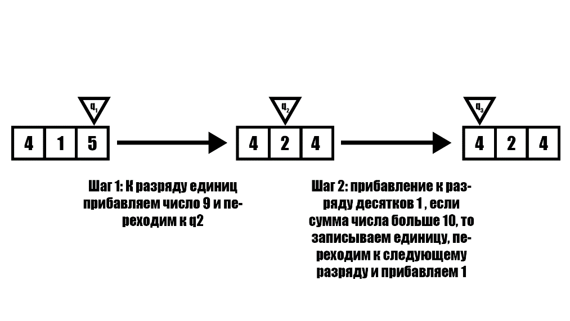

Рис. 1 – Схематический рисунок работы программы

**Скриншоты работы программы:**

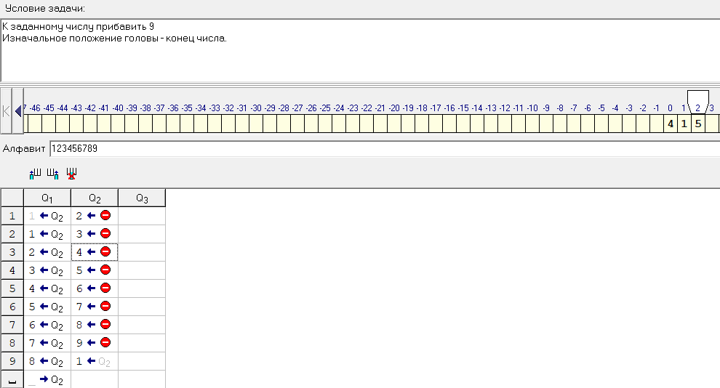

Рис. 2 – Составленная задача с выполненным условием

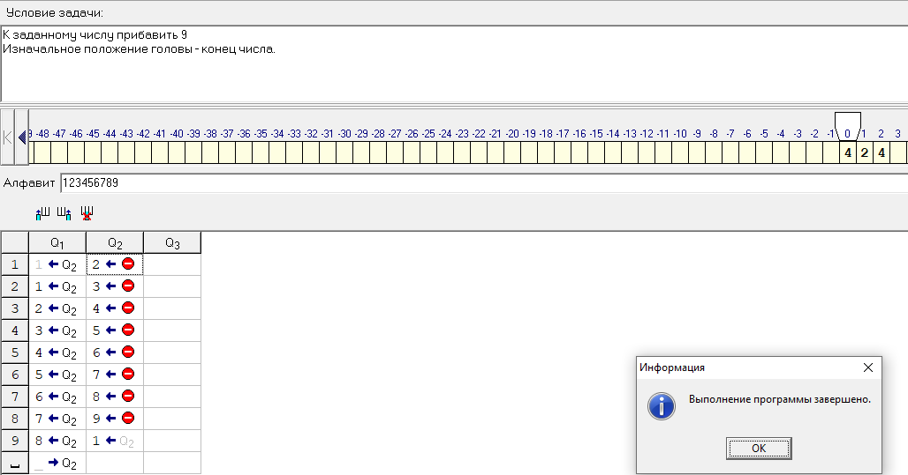

Рис. 3 – Успешное завершение программы.

Протестируем алгоритм с другими входными данными, чтобы удостовериться в универсальности метода решения.

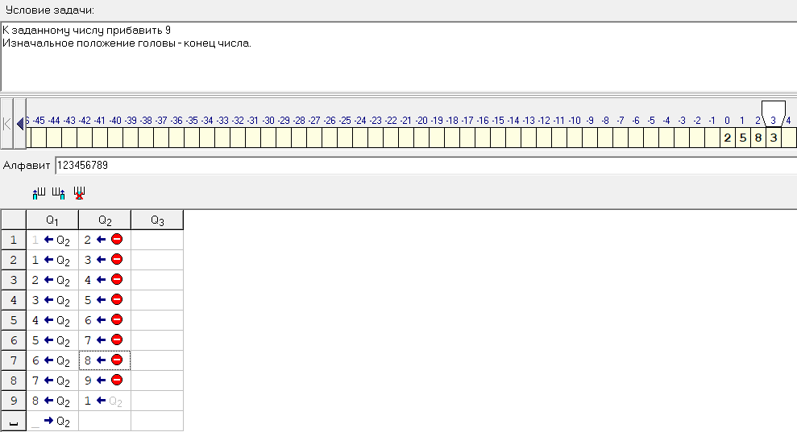

Рис. 4 - Алгоритм с другими выходными данными

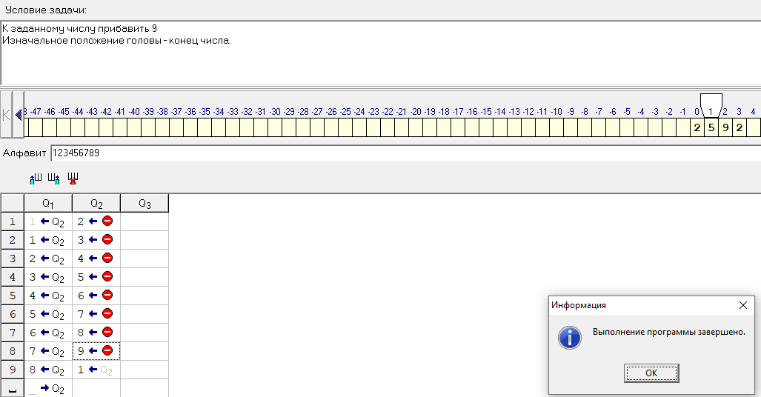

Рис. 5 - Успешное завершение программы